山东建筑大学计算机科学与技术学院
《网络操作系统》大作业

课 程： 网络操作系统
学 期： 2023-2024学年第2学期
院 （部）： 计算机科学与技术
专 业： 软件工程
班 级： 软件212
学生姓名： 孙帅康
学 号： 202111110377

一、NFS服务器配置（共40分。要求详细说明配置过程和测试过程，给出相应配置文件的内容及说明，并配以不同阶段的截图，其中涉及到的IP地址，可以根据自己的实际环境进行相应修改。）
在/tmp目录下建立以你的名字的首字母命名的目录并把该目录作为当前工作目录（例如，你的名字叫张三，则你需要建立的目录为/tmp/zs）。同时，在当前工作目录下，建立pub1，pub2，pub3，pub4，pub5五个目录，并在每个目录下建立一个文本文件。按以下要求完成NFS服务器配置。
安装NFS服务
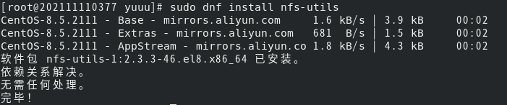
创建5个目录及5个文本文件
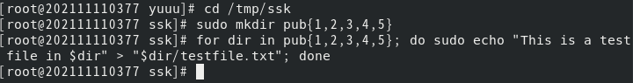
1、
（1）基本要求：对pub1目录，为所有网络客户设置只读共享；
（2）设计过程：编辑 NFS 的主配置文件 /etc/exports，添加以下内容：
# 对pub1目录，为所有网络客户设置只读共享
/tmp/ssk/pub1 *(ro,sync,no_subtree_check)
2、
（1）基本要求：对pub2目录，为192.168.137.133/24网段设置只读共享；
（2）设计过程：编辑 NFS 的主配置文件 /etc/exports，添加以下内容：
# 对pub2目录，为192.168.137.133/24网段设置只读共享
/tmp/ssk/pub2 192.168.137.133/24(ro,sync,no_subtree_check)
3、
（1）基本要求：对pub3目录，为192.168.137.133/24网段设置读写共享，且root用户可以以root权限访问而不是默认的nfsnobody用户权限；
（2）设计过程：编辑 NFS 的主配置文件 /etc/exports，添加以下内容：
# 对pub3目录，为192.168.137.133/24网段设置读写共享，且root用户可以以root权限访问
/tmp/ssk/pub3 192.168.137.133/24(rw,sync,no_subtree_check,no_root_squash)
4、
（1）基本要求：对pub4目录，为主机www.test.lan设置只读共享；
（2）设计过程：编辑 NFS 的主配置文件 /etc/exports，添加以下内容：
# 对pub4目录，为主机www.test.lan设置只读共享
/tmp/ssk/pub4 www.test.lan(ro,sync,no_subtree_check)
修改/etc/hosts
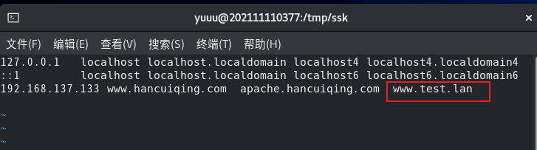
5、
（1）基本要求：对pub5目录，为网段192.168.137.133/24设置读写共享，其余的所有访问均设置为只读共享。
（2）设计过程：编辑 NFS 的主配置文件 /etc/exports，添加以下内容：
# 对pub5目录，为网段192.168.137.133/24设置读写共享，其余的所有访问均设置为只读共享
/tmp/ssk/pub5 192.168.137.133/24(rw,sync,no_subtree_check,no_root_squash)
/tmp/ssk/pub5 *(ro,sync,no_subtree_check)
挂载
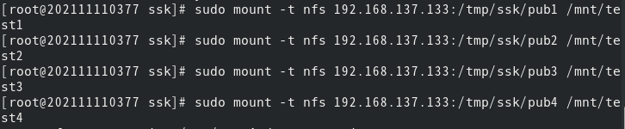
测试
重载 NFS 导出列表并启动 NFS 服务
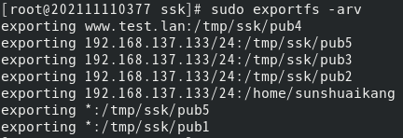

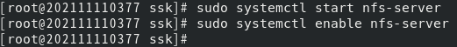
查看挂载情况
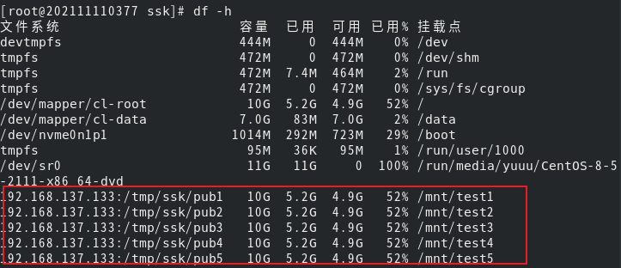
显示所有导出的文件
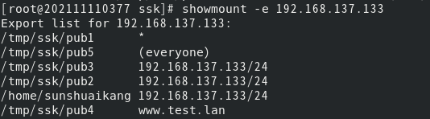

二、配置Linux下的Apache服务器（共50分。要求详细说明配置过程和测试过程，给出相应配置文件的内容及说明，并配以不同阶段的截图，其中涉及到的IP地址，可以根据自己的实际环境进行相应修改。）
安装apache
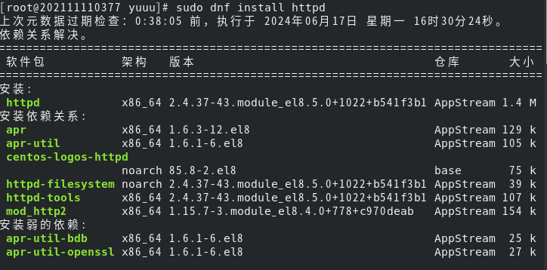
1、
（1）基本要求：Apache服务器IP地址为192.168.137.133（根据个人实际环境进行相应修改），使用域名www.sunshuaikang.com进行访问。
（2）设计过程：
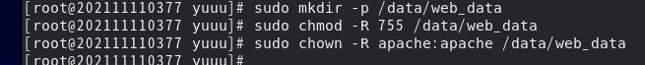
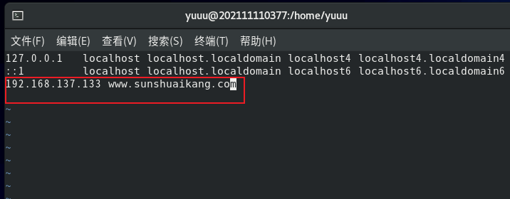
2、
（1）基本要求：网站根目录为/data/web_data。
（2）设计过程：
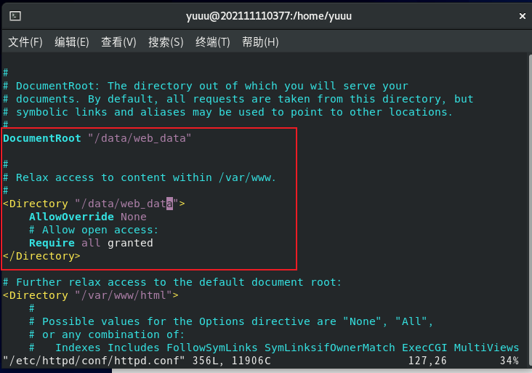
3、
（1）基本要求：网站首页为index.html，内容是“Welcome to 2024 Network Operation System contest!”。
（2）设计过程：
4、
（1）基本要求：启动apache服务器并进行验证测试。
（2）设计过程：
启动并设置 Apache 服务自动启动
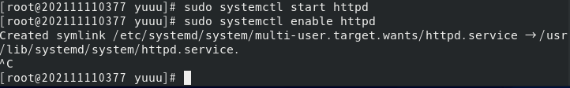
在火狐浏览器中输入：http://192.168.137.133 和 http://www.sunshuaikang.com
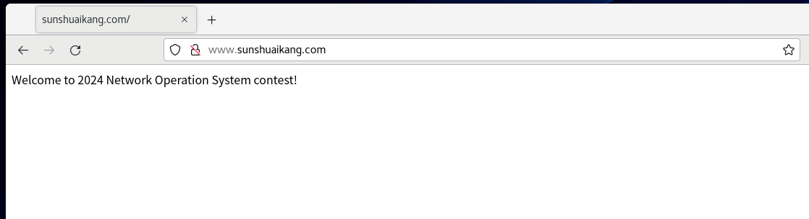
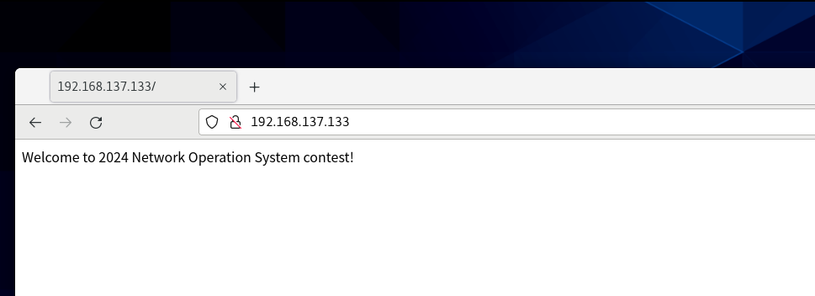

三、论述题（10分）
通过本学期所学知识，谈谈你对下列概念的理解：多用户多任务操作系统、系统资源、文件系统、进程、程序。
多用户多任务操作系统：是一种能够同时处理多个用户登录并为每个用户提供独立的工作环境，同时还能并发执行多个程序（任务）的系统。在Linux CentOS 8中，这一特性尤为显著。每个用户可以独立地运行程序、访问文件系统中的个人文件而不会干扰其他用户。系统通过时间片轮转、优先级调度等机制确保多个任务公平或高效地共享CPU资源。多用户多任务能力使得Linux成为服务器和工作站的理想选择。
系统资源：是计算机硬件和软件提供的、用于执行计算任务的各种功能性组件。在Linux CentOS 8中，系统资源主要包括CPU时间、内存、硬盘空间、网络带宽等。操作系统负责管理和分配这些资源给不同的进程，确保高效、安全地利用资源。资源管理技术如虚拟内存管理、I/O调度策略等，都是为了优化资源使用，提升系统整体性能和响应速度。
文件系统：是组织、存储和检索文件的一套方法和数据结构。在Linux CentOS 8中，常见的文件系统有ext4、XFS等。文件系统不仅负责分配磁盘空间给文件和目录，还维护文件的元数据（如创建时间、大小、权限等），并提供了一种层次化的目录结构以便用户和程序能方便地访问和管理文件。此外，Linux的虚拟文件系统(VFS)抽象层使得系统能够支持多种不同的文件系统类型，增加了系统的灵活性和兼容性。
进程：是操作系统中正在执行的一个程序实例，它包含了程序代码、当前活动、状态信息（如CPU寄存器的值）、打开的文件描述符和分配给它的内存空间等。在Linux CentOS 8中，每个运行的应用程序或命令都会被创建为一个或多个进程。操作系统通过进程ID(PID)来唯一标识每一个进程，并通过调度算法决定哪个进程可以使用CPU。进程间可以通过IPC（进程间通信）机制，如管道、信号、共享内存等进行数据交换和同步。
程序：是一系列计算机指令的集合，用于完成特定任务。它以静态的形式存在，比如硬盘上的可执行文件。当程序被加载到内存并由操作系统分配资源开始执行时，它就变成了一个进程。程序通常包含代码、数据和必要的资源描述信息。在Linux CentOS 8环境下，程序可以用多种编程语言编写，如C、Python、Java等，并通过编译（或解释）后生成可执行文件或脚本文件，最终在操作系统中以进程的形式运行。

